ICS | 点击此处添加ICS号
CCS | 点击此处添加CCS号
13
河北省地方标准
DB XX/T XXXX—XXXX

河长湖长公示牌设置管理规范

XXXX - XX - XX发布
XXXX - XX - XX实施
河北省市场监督管理局 发布

河长湖长公示牌设置管理规范
范围
本文件确立了河长湖长公示牌的内容、版面、材质、规格、设立、管护。
本文件适用于省、市、县（市、区）、乡（镇、街道）四级河长湖长公示牌。
2 规范性引用文件
下列文件中的内容通过文中的规范性引用而构成文本必不可少的条款。其中，注日期的引用文件，仅该日期对应的版本适用于本文件；不注日期的引用文件，其最新版本（包括所有的修改单）适用于本文件。
GB/T 23827 道路交通标志板及支撑件
CJJ 149 城市户外广告设施技术规范
3 术语和定义
下列术语和定义适用于本文件
3.1 河长湖长 river and lake chief
负责组织领导相应河湖管理和保护工作的省、市、县、乡级负责同志，包括总河（湖）长和河湖所在地分级分段（区）设立河长湖长。
3.2 河湖长制 river and lake chief system
河湖长制是按照中共中央办公厅、国务院办公厅《关于全面推行河长制的意见》《关于在湖泊实施湖长制的指导意见》要求，在省、市、县、乡建立的以党政领导负责制为核心的河湖管理保护责任体系。各省（自治区、直辖市）设立总河（湖）长，由党委或政府主要负责同志担任；河湖所在地分级分段（区）设立河长湖长，由同级负责同志担任，负责组织领导相应河湖管理和保护工作。
3.3 河湖长制办公室 river and lake chief system office
按有关规定，在县级及以上设立的具体负责河湖长制组织实施日常工作的机构。
3.4 河长湖长公示牌 signboard of river and lake chief
设置在河湖附近，载明河湖名称、河长或湖长名单、职责任务、联系电话等内容，具有责任承诺、信息公开、标识宣传等功能的设施。
3.5 省级河长湖长公示牌 signboard of provincial river and lake chief
设置在最高设立省级河长湖长河湖附近的公示牌。
市级河长湖长公示牌 signboard of city river and lake chief
设置在最高设立市级河长湖长河湖附近的公示牌。
县级河长湖长公示牌 signboard of county river and lake chief
设置在最高设立县级河长湖长河湖附近的公示牌。
乡级河长湖长公示牌 signboard of township river and lake chief
设置在最高设立乡级河长湖长河湖附近的公示牌。
4 公示牌内容
4.1 公示牌正面须载明以下内容：
- 公示牌名称。
- 河湖信息。其中河长公示牌载明河道名称、河道起点、河道终点、河道长度等内容，湖长公示牌载明湖区名称、湖区面积、管理范围等内容。
- 河（或湖）长信息。包括河（或湖）长名单及职务、联系电话、职责任务、治理目标等内容。
- 监督举报信息。包括监督电话、二维码等内容。
- 其他信息。包括河北省河湖长制标识等信息。
- 各地可根据实际，增加河湖警长、河湖巡查员名单、职责等信息。
4.2 公示牌名称
- 省级公示牌：河北省省级河（或湖）长公示牌；
- 市级公示牌：××市（雄安新区）市级河（或湖）长公示牌；
- 县级公示牌：××市××县（市、区）县级河（或湖）长公示牌；
- 乡级公示牌：××县（市、区）××乡（镇、街道）乡级河（或湖）长公示牌。
4.3 河湖信息
- 河湖名称宜采用《河北省河湖保护名录》中的河湖名称，未纳入《河北省河湖保护名录》的河湖，名称宜采用本地约定俗成的或经上级河湖长制工作机构备案河湖名称；
- 河道名称：××河（或沟、渠、排干等）××县（或市、区）××乡（或镇、街道）××村段；
湖区名称：××湖（或淀等）××县（或市、区）××乡（或镇、街道）××村片区。
- 河道起点、河道终点：与公示牌对应河段的起点与终点。
- 河道长度：与公示牌对应河段的长度（单位：千米）。
湖区面积：与公示牌对应湖区的面积（单位：平方千米）。
- 管理范围。与公示牌对应河段（湖区），已完成划界的，要依据向社会公示的划界成果，阐明河湖管理范围；未完成划界的河湖，待划界完成并向社会公示后，阐明河湖管理范围。
4.4 河长湖长信息
- 省级公示牌明确省、市、县、乡、村五级河长湖长信息；市级公示牌明确市、县、乡、村四级河长湖长信息；县级公示牌明确县、乡、村三级河长湖长信息；乡级公示牌明确乡、村两级河长湖长信息。
- 省、市、县级河长湖长信息包括姓名和职务，省级公示牌还须公示县级河长湖长联系电话；
乡、村级河长湖长信息包括姓名、职务和联系电话。
- 职责任务：各级河长湖长对分管河湖管理保护工作负领导责任；组织上下游、左右岸进行联防联控，协调解决河湖突出问题；依法清理整治涉河湖违法违规事件，保护河湖水生态环境安全。村级河长湖长重点抓好责任河湖日常巡查，对发现问题及时处置或上报。
- 治理目标：污水无直排、水体无黑臭、河内无垃圾、河道无乱占、堤岸无损毁。
4.5 监督举报信息
- 监督电话：注明水利部监督举报电话（12314）和县级河湖长制办公室监督举报电话。
- 二维码：省级公示牌包括中国水利微信公众号二维码、“冀河湖长办”微信服务号二维码；市、县、乡级公示牌在载明中国水利微信公众号二维码、“冀河湖长办”微信服务号二维码的基础上，可根据本地实际，添加本地河湖长制微信服务号二维码。
4.6 公示牌背面须载明以下内容：
- 公示牌所在河湖示意图。其中，省级、市级、县级（及以下）公示牌分别绘制该河湖在省域、市域、县域内示意图。宜采用醒目的线条标出河湖的位置或范围，采用醒目的符号标出公示牌所在位置。在合适位置采用黑白色指北针标注，一般为左上角。示意图标题采用“××河（或者湖）示意图”。
- 河湖长制宣传标语，如“绿水青山就是金山银山”、“落实绿色发展理念，全面推行河湖长制”等。
- 河湖管理范围内禁止行为：乱丢乱弃垃圾、乱倒乱堆渣土、乱排乱放污水、乱搭乱建建筑、乱采乱挖砂土、乱圈乱占河道等
5 公示牌版面
5.1 公示牌采用横式长方形版面。
5.2 公示牌面板尺寸：
- 省级公示牌：上下边缘高不少于1.0m；
- 市级、县级公示牌：上下边缘高不小于 0.8m；
- 乡级公示牌：上下边缘高不小于 0.6m；
5.3 版面的布局应美观、紧凑，色彩应亮丽、协调，一般可为蓝白色。
5.4 正面布局
- 顶部：中间为公示牌名称，左侧为河北省河湖长制标志。
- 中下部：自上而下布设河湖信息、河长湖长信息、监督举报信息等。
- 示意图见附图A.1。
5.5 背面布局
- 上方中间为河湖长制宣传标语。
- 下方左侧为河湖水系示意图，下方右侧为河湖管理范围内禁止行为。
- 示意图见附图A.2。
5.6 公示牌版面布局一般可参考附录XX。
5.7 公园、景区等河长湖长公示牌可根据美观需要，调整版面字体、颜色、布局等，使公示牌与周围景观和谐相融。
6 公示牌制作安装
6.1 公示牌一般采用落地式，乡级公示牌可结合实际采用附着式。落地式公示牌一般采用金属材质，公园、景区等区域可根据美观需要，因地制宜采用木质、石质等材质。有条件的地方可探索使用电子公示牌等其他形式公示牌。公示牌支撑结构及面板材质应经济耐用、美观大方。
6.2 金属材质落地式公示牌符合下列要求
6.2.1 省级公示牌
6.2.1.1整体结构
采用立柱式结构，面板采用框架面板。
6.2.1.2 部件材质及规格
- 立柱材质为304不锈钢，长3.0m，立柱管径80mm，壁厚1.5mm。
- 面板框架长1.4m、宽1.0m，为60mm（垂直面板方向）×50mm方管焊成，壁厚1.2mm。
- 面板保护罩压条框架长1.3m、宽0.9m，为24mm×12mm方管焊成，壁厚1.2mm。
- 公示牌底板长1.3m、宽0.9m，为1.2mm厚钢板，两面粘贴彩喷塑料膜，内容清晰，附着良好。
- 面板保护罩长1.3m、宽0.9m，为3mm厚透明耐力板或5mm厚透明亚克力板。
6.2.1.3 制作及安装
- 立柱顶部球型封口。
- 面板框架上沿距柱顶端0.2m，外侧与立柱各用两根长50mm、管径50mm、壁厚1.5mm的圆管焊接固定。上边内侧对称设置两处槽孔，间距0.8m，下边内侧居中安装嵌式锁具一套。
- 面板，镶嵌于面板框中间。
- 耐力板或亚克力板，正反面各一块。
- 保护罩压条框架共两个。反面框与面板框架焊接固定。正面框可装卸，上边侧焊接两处插板，对应插入面板框架槽孔固定，下边侧有槽孔，由面板框架上锁具固定。
- 公示牌标题为方正小标宋简体，其他字体为微软雅黑。
- 不锈钢立柱底部埋设在混凝土基础内，埋设深度不少于0.25m。混凝土基础尺寸为0.8m（长：垂直面板方向）×0.5m（高），混凝土标号C20。基础埋深不小于0.8m，公示牌地上高度2.3m。
- 设计图见附图A.3，效果图见附图A.4。
6.2.2 市、县、乡级金属公示牌可参考省级标准制作。
6.3 木质落地式公示牌参考下列要求：
- 一般采用立柱式结构，立柱直埋土中，埋设深度满足抗风、抗倾覆要求。
- 立柱、框架采用材质紧密的方形、圆形木材，满足抗风、抗弯要求。
- 面板采用拼接式木板或整体人造木板，板面平整，满足抗形变要求。
- 木质材料表面进行防水、防腐处理，满足耐久性要求。
- 框架与立柱、面板与框架的连接可采用榫铆、栓接方式，连接应牢固。
- 面板下缘与地面之间适当留空。
- 版面采用1.2mm厚钢板（参考金属材质落地式公示牌版面）附着在木质版面上，或在木质版面上手绘或喷绘生成，内容清晰。
6.4 石质落地式公示牌参考下列要求：
- 牌体采用地埋式结构，满足不均匀沉降、抗倾覆要求；
- 牌体采用花岗岩、大理石、石灰石等石材，满足耐久性要求；
- 版面区域表面平整，版面的下缘与地面之间距离适当留空；
- 版面文字采用手绘、喷绘、黏贴等形式生成，内容清晰。
6.5 附着式公示牌参考下列要求：
- 牌体用粘贴、铆钉等方式附着，四周用结构胶封闭，连接牢固。
- 牌体可采用不锈钢板、铝板、石材等耐用材料，满足耐久性要求；
- 版面下缘与地面之间适当留空。
- 版面文字可采用手绘或喷绘生成，内容清晰，附着良好。
6.6 电子公示牌
可在市、县、乡级公示牌中，结合实际自行设计使用。
7 公示牌设立
7.1 原则上，河湖流经的每个村设置1块，当一条（个）河流（湖泊）在一个村中流经长度大于8公里时，可适当增加设置数量。当一个村有多条（个）河湖流经时，在相应河湖上各设置1块。
7.2 公示牌应设立在入河主要道路（道口）附近，便于群众查看，但不应影响人员、车辆的通行和安全。
7.3 公示牌级别与该河段（湖区）设置的最高级别的河（湖）长相对应。
8 公示牌管护
8.1 各级公示牌，按照属地管理的原则，由县级河湖长制办公室负责具体管理和维护工作。省、市按照分级负责的原则分别拨付省、市级公示牌管理维护资金，并对公示牌管护工作进行督导检查。
8.2 管护单位负责定期组织检查公示牌，清理周边环境，保持版面整洁，并做好记录。
8.3 公示牌出现变色、老化、字体不清、被外物遮蔽或破损、缺失等问题，应及时修复或重置。
8.4 公示牌信息发生变化的，应及时更新。内容变化较少的，可局部更新，内容变化较多的或多处多次局部更新的，可整版更换。
8.5 实体公示牌更新后，应及时更新河北省河长制信息管理平台内该公示牌信息。

- （资料性）
公示牌设计及效果图
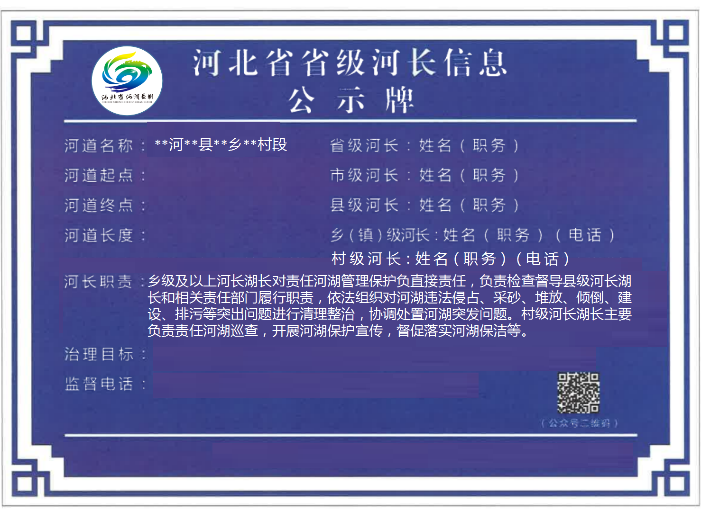
图A.1 省级公示牌版面正面示意图

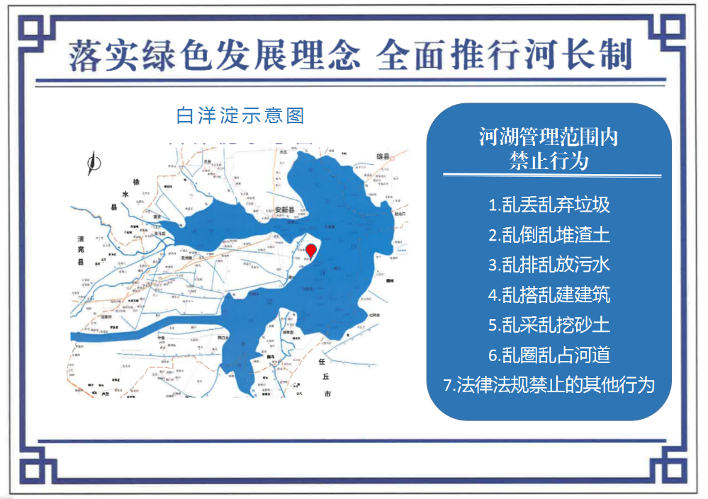

图A.2 省级公示牌版面背面示意图

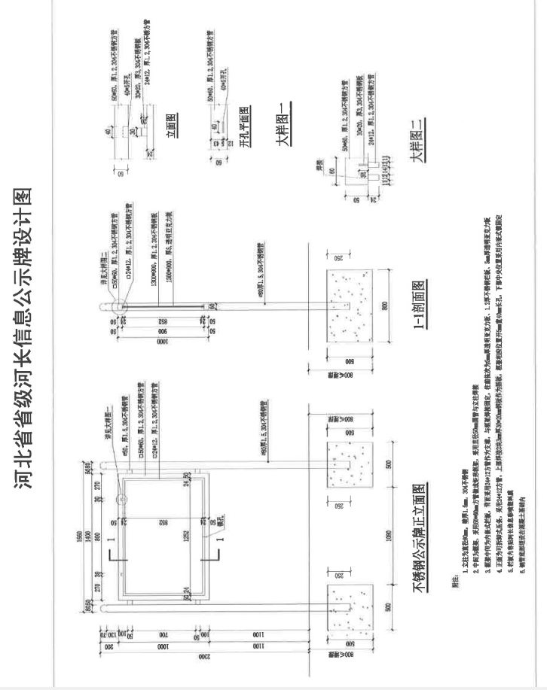
图A.3 公示牌设计图

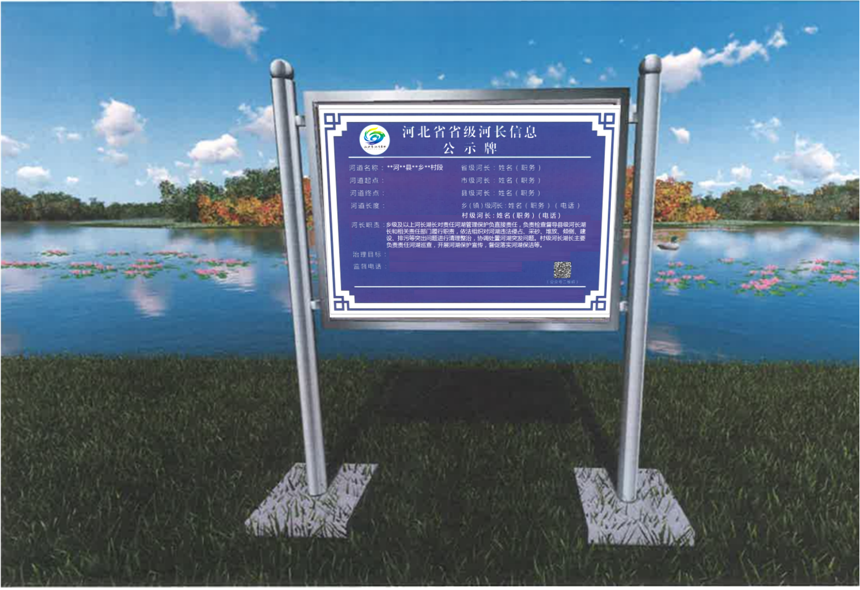

图A.4 省级公示牌效果图

